Муниципальное бюджетное общеобразовательное учреждение

Тацинская средняя школа №3

«Урок№20. Всё в твоих руках.»

7 класс

Учитель: Гурова З.Н.

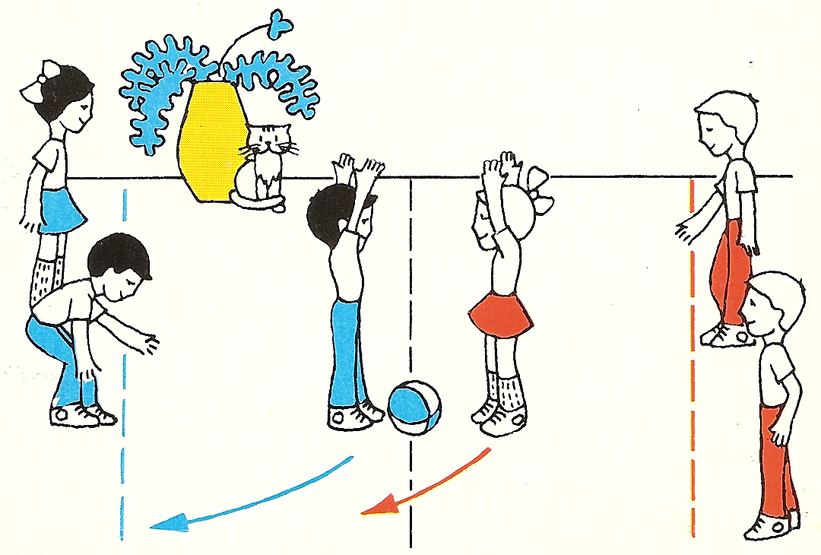

Ст. Тацинская, 2024 г.

Урок №20

7класс

Тема урока: упражнения для профилактики нарушения осанки.

Цели: сформировать у учащихся представление о правильной осанке, необходимости заботы о своем здоровье, о важности сохранения красивой осанки, как составной части сохранения и укрепления здоровья.

Задачи урока:

1. Образовательные. Разучить комплекс упражнений для формирования правильной осанки.
2. Воспитательные. Осмысленное отношение к выполнению заданий, самостоятельность, чувства лидерства, духа коллективизма.
3. Оздоровительные. Воспитание у учащихся бережного отношения к своему здоровью, осознание ответственности за возможные последствия нарушения здорового образа жизни.

Тип урока: комбинированный.

Направленность: учебно-тренировочная

Методы проведения: игровой, индивидуальный, групповой, поточный, фронтальный.

Место проведения: спортзал.

Дата проведения: 19.11.2024 г

Время проведения: 09.20 – 10.00

Оборудование и инвентарь: музыкальный центр, фишки, маты, кубики. Гимнастические палки 2штуки, скакалки.

Урок проводит: Гурова Зинаида Николаевна.

|  |  |  |  |
| --- | --- | --- | --- |
| Части урока | Содержание | Дозировка | УУД (универсальные учебные действия), ОМУ (организационно-методические указания) |
| 1 | 2 | 3 | 4 |
| I Вводная | 1. Построение, сообщение задач урока. 2. Здравствуйте! Вопрос к детям: «Кто мне скажет, что означает это слово? Осанка. Ответы детей, пояснение учителя.   Вопрос: «Кто мне скажет, что самое дорогое у человека?». Ответ детей – здоровье.  Вопрос: «Что такое красота?  Что такое физическая красота?» Ответы детей. Пояснение учителя.  А кто знает такую пословицу: «Река начинается с ручейка, а спорт с зарядки!».  Я хочу всем пожелать крепкого здоровья на все времена.  Пульсометрия  Начнем с разминки, зарядки.   1. Ходьба:   а) на носках  б) на пятках | 5мин.  2мин.  30 сек.  30 сек. | Коммуникативные: использовать речь для регуляции своего действия;  Договариваться и приходить к общему решению в совместной деятельности.  Познавательные: используют общие приемы решения поставленных задач; определяют и кратко характеризуют физическую красоту , осанку и здоровье, как занятия физическими упражнениями, подвижными играми.  Регулятивные: планировать свои действия в соответствии с поставленной задачей и условиями ее реализации.  Личностные: проявляют учебно-познавательный интерес к новому учебному материалу.  Какой пульс в спокойном состоянии? Ответ детей.  Следить за осанкой и положением стопы. |
|  | в) на внешней и внутренних сводах стопы  2. Бег:  а) гладкий бег  б) приставными шагами правым боком, левым  в) спиной вперед  г) с захлестыванием голени назад  д) прыжками  3. Общеразвивающие упражнения со скакалкой.  а) потягивание, упражнение на осанку  б) наклоны вправо, влево  в) наклоны вперед  г) чередование наклонов и приседаний  д) приседание  е) выпады  ж) прыжки  з) равновесие | 30 сек.  3 мин. |  |
| II Основная | 1. Игра:   массаж спины впереди стоящему (поглаживание, постукивание пальцами, легкое постукивание ребром ладони и опять поглаживание  2. Поднимание туловища из положения лежа на спине, ноги не закреплены.  3. Поднимание ног, руки в сторону.  4. Перекаты.  5.Стойка на коленях, сесть на пятки.  6. Из упора стоя на коленях, опустить голову и поднять.  7. Лодочка.  8. перекаты «бревно». | 3 мин.  30 сек.  1-2 мин.  1 мин.  1 мин.  1 мин  1 мин. | Разделить на две команды (мальчики, девочки)  Следить за психологическим состоянием детей  Подготовка к выполнения «пресса» за 30 сек.  Подготовить место занятий , разделить на команды. |
| III Заключительная | 8. Уборка места занятий  9. Эстафета с предметами для осанки.  10. Игра « Сесть - встать»   1. Ребята, вы очень много времени проводите играя в компьютерные игры в телефоне, планшете, за компьютером. Кто мне скажет, чем вредны эти игры? Ответ детей: 2. Нарушение кровообращения; 3. Нарушения опорно-двигательного аппарата: меняется расположение внутренних органов, что ведет к нарушению их деятельности. Появляются заболевания сердца, сердечно-сосудистой системы, головные боли, падает зрение.   Вопрос к детям: «Как вы думаете, что можно сделать, чтобы улучшить кровообращение головного мозга на уроках?»  Ответ детей: выполнять физкультминутки для мышц спины, шеи и глаз. Нарушение осанки. | 1 мин  7 мин.  2 мин. | Фишки ,кубики, книги.  Пример  Комплекс выполняется под медленную музыку. |
|  | 3. Упражнения на релаксацию.  1. Развитие равновесия.  а) и.п. основная стойка (закрыть глаза)  б) и.п. – правую ногу поставит перед левой впереди, пяткой к носку на одной линии, руки в стороны (закрыть глаза)  в) и.п. основная стойка  1. шаг правой вперед, равновесие на правой, руки в стороны.  2. и.п.  3-4. То же другой ногой (закрыть глаза)  Построение, подведение итогов урока, домашнее задание, выставление оценок.  Учитель: «Всё в ваших руках. В ваших руках ваше здоровье». | 3-4раза  6-8раз  6-8раз  6-8раз  6-8раз  6-8раз  2мин.  10сек. | Похвалить всех за победу, старание. Стимулировать детей к проявлению у них дальнейшей двигательной активности, инициативы и желания заниматься физкультурой, своим здоровьем. |

Использованная литература:

1. Поурочные разработки по физкультуре 1-4 классы. В.И. Ковалько, «Вако», Москва, 2004г.

2. Здоровье-сберегающие технологии. В.И. Ковалько, «Вако», Москва, 2004г

3. Поурочные разработки по физкультуре в V-Iх классах. Г.П. Богданов, Москва, «Просвещение», 2005г

4. Подвижные игры. Васильева О.С., «Физкультура и спорт», 1981г.